Aether Mechanics : Natural Theory of the Universe Author: Hejie Lin (英文版)
（乙太力學：宇宙的自然理論 林赫傑著）

只要乙太粒子具有質量，就可以用基本的力學原理所根據的牛頓運動定律來解釋所有宇宙萬物的力學現象：包括萬有引力（星球間除了引力外還有推力）、電磁力、強力、弱力。靜止的質量本身不具有能量；運動中的質量才具有動能：與質量及速度平方成正比。空氣粒子的運動速度約為音速，單位體積的空氣具有的能量即正比於空氣密度與音速的平方，亦等於一大氣壓。同樣道理，乙太質量非常小，即使太空中的乙太密度約為空氣密度的百萬分之一，但乙太粒子的運動速度為光速，因此單位體積的太空中具有的乙太能量約為一大氣壓的一百萬倍。近代物理的最大錯誤在一百年前定調為乙太不存在而阻礙了乙太的研究。以至於這些事實一直被近代物理所忽略(註)。因此有關的研究發展會有很大的空間。
此書可視為許多力學的濃縮版，所涉及的理論均從最基本原理開始：包括微觀的氣體動力論，由微觀的粒子碰撞產生巨觀的壓力；熱力學中的能量或質量的傳遞，由高能處往低能處流動與能量不滅得拉普拉斯方程式；流體力學中的柏努力定律，由質量不滅與能量不滅得壓力與動能總和處處相等；聯體力學中的應力，應變，力的平衡，應力應變間的組成律關係；波動學的粒子波動與電磁波之求解等均以深入淺出的方式做說明。書中的向量與張量大都附帶以矩陣形式表示，並以三章附錄詳加探討：向量的各種運算，及張量的運算與微分。對聯體力學，向量分析與張量分析的學習應用有些參考價值。
可從網站：http://aethermechanics.com/book下載部分章節預覽。
註：總算2014年諾貝爾物理獎頒給日本Takaaki Kajita（梶田隆章）與加拿大Arthur B. McDonald。他們分別於1997與1998由實驗發現微中子（Neutrino）之振動而証明其具有質量。該微中子與所論及之乙太之物理性質相同：為具有質量但不帶電之粒子。

參考網站：AetherMechanics.com ISBN-13: 978-0986388408 ISBN: 0986388408
國外購書請上網站：www.amazon.com 搜尋 (Books)：Aether Mechanics 定價：25.6 美元

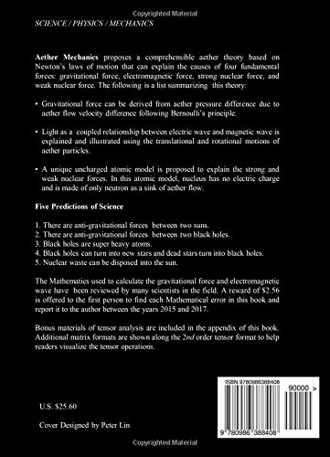
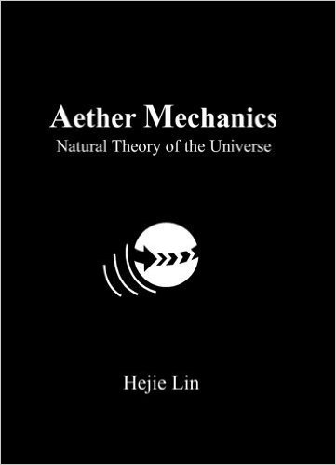
國內購書 (現貨供應)
每本售價含運：新台幣1,100元

ATM轉帳：
合作金庫 (006) 立德分行
帳號：3502 717 000516
戶名：麥田資訊股份有限公司

匯款完成請通知寄書地址
請洽 麥田資訊 崔小姐
E-mail: dne699@gmail.com
Tel: (02) 2221-2552 #15

